最终测试文档

完成人：付自建、樊成帅

1 系统测试

系统测试是检验最终系统开发完成后是否符合前期的需求，是保证软件质量和安全性的一项重要工作。由于即时通讯系统主要由功能和界面两大部分组成，所以系统测试分为功能性测试和以兼容性、稳定性为主的非功能性测试。

1.1 功能性测试

功能性测试包括了对系统接口测试的单元测试和最终检验系统要求的集成测试。

1.1.1 单元测试

单元测试，又称为模块测试，是对系统程序中最小的单元进行检验，在此系统开发中，最小的单元也就是一个类或者接口。单元测试可以发现程序模块中的问题，对这些错误加以改正，就能减少了集成测试出现错误时的可能情况，使集成测试中的错误更容易定位，为后面的系统功能集成测试打下坚固的基础。

本次单元测试主要是对系统模块中的接口进行了测试，接口测试在单元测试中起着至关重要的作用，能够提高稳定性，是单元测试的重点。系统中的主要接口有登陆和注册模块的registView、loginView，添加好友和通讯录模块的newFriendView、contactView、addFriendView，以及聊天模块的chatView、voiceCallView和videoCallView。对这几个接口测试的目标是检验接口中方法的实参和形参的类型、顺序和个数是否匹配，检验全局变量定义的是否一致。测试使用的是Android系统提供的测试框架，使用时需要在AndroidManifest文件中配置，其中提供了多个接口，和常用的Junit测试框架大致相同。

1.1.2 集成测试

集成测试就是在已经成功完成了系统单元测试的前提下，测试系统所实现的每一个功能是否能正常使用，其中一个功能模块对应多个测试案例，检测每一个模块的结果是否符合预期。具体测试过程如下，系统功能集成测试表如图1所示。

1. 注册功能的测试。验证用户进入系统后能否通过注册新账号按钮进入到注册界面以及在提交正确的用户账号信息后能否注册成功，还有账号格式不正确时，是否会显示注册失败并提醒账号信息不规范。
2. 登录功能的测试。验证用户使用已经注册过的账号进行登陆时是否能登陆成功，如果使用未经注册的账号是否会登陆失败。还有账号或密码错误时是否能够显示登陆失败以及引导错误改正的信息。
3. 添加好友功能的测试。验证用户发送一个还有请求之后对方是否能接收到通知以及对方同意好友请求之后，用户的通讯录界面是否有该好友和通知消息；如果输入想要添加的用户账号不符合系统规范，应该直接提示请输入规范的账号。
4. 好友备注以及头像设置功能的测试。验证用户在为自己的好友设置了备注名和头像之后，在聊天和音视频通话时是否显示正常。
5. 文字聊天功能的测试。验证用户在和好友聊天时，是否能正常发送和接收到聊天消息，并且聊天记录在聊天界面中显示正常，不会出现显示混乱的情况；在没有网络时，是否能发送或接收消息。
6. 音视频通话功能的测试。验证用户发送给好友通话请求时，如果对方不在线是否能提示对方不在线并直接挂断；如果对方在线则能正常响应通话请求以及正常通话。

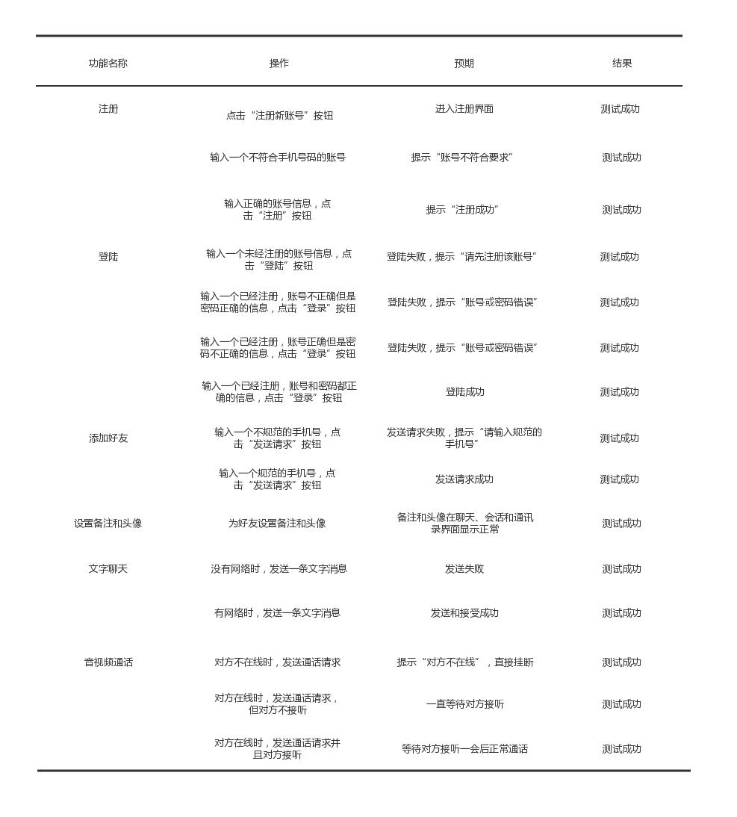

图1 功能测试表

主要的集成测试效果截图如下所示。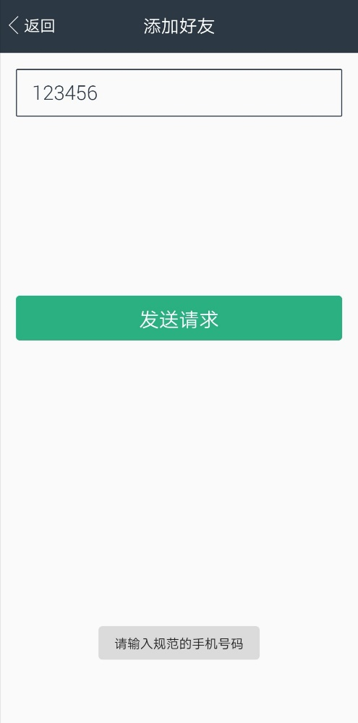

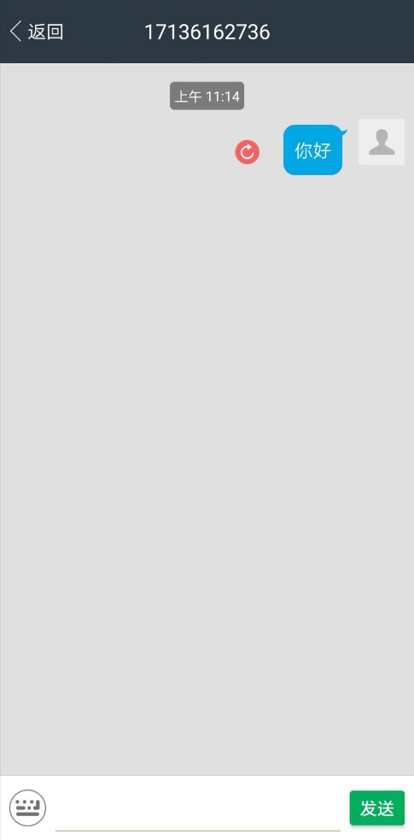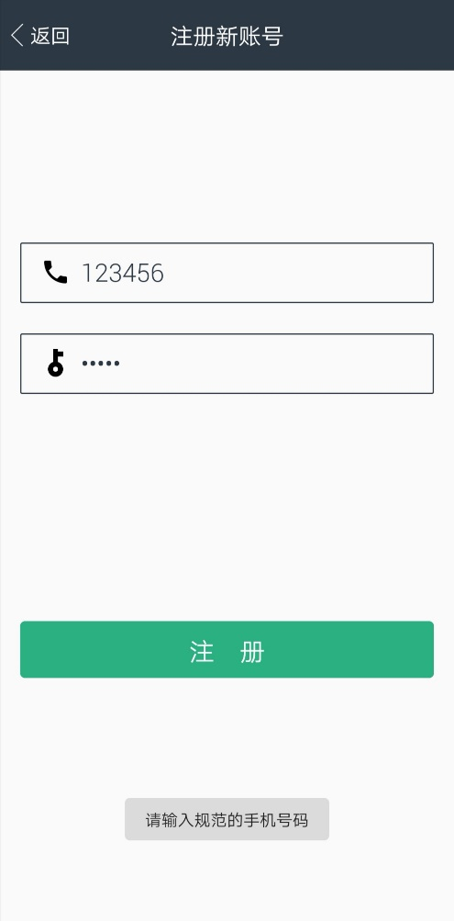图2 注册测试 图3 添加好友测试 图4 聊天测试

1.2 非功能性测试

1. 系统兼容性测试。因为Android操作系统在智能手机中使用很普遍，Android的版本以及手机的品牌、型号和分辨率都可能不同，导致Android的碎片化问题很严重。兼容性测试就是让即时通讯系统在不同版本、各种品牌和分辨率的机型上都运行一下，检验系统的界面布局和按钮的分布是否都能正常的显示和使用。测试过程中主要使用了流行的智能手机品牌和型号，比如华为、小米等。
2. 系统稳定性测试。主要测试系统在切换网络环境或网络模式时，是否会出现闪退和崩溃的情况；手机在清除后台运行的进程时，能够被正常终止运行；如果系统被安装在一个不符合要求的环境上，应该能够有提示，说明不能被安装。还有正确的提示和申请系统所需要的权限，在用户拒绝了系统的权限请求时，应能提示后果并且在需要使用被拒绝的权限时，系统能够正常提示而不是出现意料之外的错误。